Perumusan Model Kolaborasi Pentahelix untuk Pengembangan Potensi Daya Tarik Wisata Bumi Perkemahan Tratasan, Kabupaten Magetan
The Formulation of Pentahelix Collaboration Model as for Developing the Tourism Attraction Potential of Tratasan Campsite, Magetan Regency
Purwanta^{1*}, Favian Daniswara Nugraha², Maulydia Febrianti Pratiwi², Sinta Hidayati², Cut Nabielatun Nasieqoh³, Mardani Surya Saputra⁴
¹Fakultas Kedokteran, Kesehatan Masyarakat, dan Keperawatan, Universitas Gadjah Mada, Yogyakarta, Indonesia
²Fakultas Geografi, Universitas Gadjah Mada, Yogyakarta, Indonesia
³Fakultas Ilmu Sosial dan Ilmu Politik, Universitas Gadjah Mada, Yogyakarta, Indonesia
⁴Sekolah Vokasi, Universitas Gadjah Mada, Yogyakarta, Indonesia

Diterima: 21 April 2025; Direvisi: 19 Juni 2025; Disetujui: 22 Juli 2025
Abstract
Tratasan Camping Ground possesses significant potential for development as a nature-based tourism destination in Magetan Regency. However, suboptimal management and limited engagement from the community and stakeholders pose major challenges to its growth.This study aims to identify the potential, challenges, and development strategies for Tratasan Camping Ground using the pentahelix collaboration, which involves the government, academia, businesses, communities, and media. The study utilised a multifaceted approach, incorporating interviews with various stakeholders to ascertain the prevailing conditions pertaining to Tratasan's tourism sector, field observations, documentation, and literature reviews.The analysis revealed that Tratasan Camping Ground boasts numerous attractions, including its pristine natural beauty, its advantageous geographical location, and its considerable potential for the development of ecotourism. Nevertheless, the study identified several key challenges, namely a paucity of effective stakeholder collaboration, resulting in inadequate infrastructure development, minimal community involvement, and suboptimal tourism promotion. To address these challenges, a Pentahelix-based analytical framework is adopted to enhance stakeholder collaboration, the pentahelix collaboration model was adopted to enhance synergy between stakeholders, with the aim of improving infrastructure, empowering local communities, and optimising tourism promotion.The findings of this study conclude that the development of Tratasan tourism requires multi-stakeholder collaboration to maximize its potential and generate economic and social benefits for the local community.
Keywords Tourism; Tourism development; Pentahelix collaboration
Abstrak
Bumi Perkemahan Tratasan memiliki potensi besar untuk dikembangkan sebagai destinasi wisata berbasis alam di Kabupaten Magetan. Namun, belum optimalnya pengelolaan dan minimnya keterlibatan masyarakat serta pemangku kepentingan menjadi tantangan utama dalam pengembangan. Penelitian ini bertujuan untuk mengidentifikasi potensi, permasalahan, dan strategi pengembangan Bumi Perkemahan Tratasan menggunakan model kolaborasi pentahelix. Model kolaborasi ini melibatkan pemerintah, akademisi, pelaku bisnis, komunitas, dan media. Metode pengambilan data dilakukan melalui wawancara dengan para pemangku kepentingan guna memperoleh gambaran menyeluruh mengenai kondisi wisata Tratasan, observasi dan dokumentasi lapangan, serta studi literatur. Bumi Perkemahan Tratasan memiliki daya tarik utama berupa keindahan alam, lokasi yang strategis, dan potensi pengembangan ekowisata serta wisata edukasi. Meski demikian, terdapat permasalahan utama pengelolaan, yakni kurangnya sinergi antarpemangku kepentingan yang menyebabkan minimnya pembangunan infrastruktur, rendahnya keterlibatan masyarakat, dan kurang efektifnya promosi wisata. Maka dari itu, dokumen model kolaborasi pentahelix diadopsi untuk meningkatkan sinergi antarpemangku kepentingan. Penggunaan metode ini diharapkan dapat menjawab permasalahan yang ada, seperti perbaikan infrastruktur, pemberdayaan masyarakat, dan pengoptimalan promosi wisata. Dari penelitian ini, dapat disimpulkan bahwa pengembangan wisata Tratasan memerlukan kolaborasi antar-elemen dalam mengembangkan potensi yang ada agar dapat memberi manfaat ekonomi dan sosial bagi masyarakat setempat.
Kata kunci: Pariwisata; Pengembangan pariwisata; Kolaborasi pentahelix
- PENDAHULUAN
Indonesia memiliki lebih kurang 74 ribu desa yang tersebar di seluruh wilayah dengan potensi wisata yang layak untuk dikembangkan (Junaid, dkk., 2022). Potensi tersebut mendorong Kementerian Pariwisata dan Ekonomi Kreatif untuk mengembangkan desa melalui konsep desa wisata. Pengembangan pariwisata di pedesaan didorong oleh tiga faktor, yaitu: 1) wilayah pedesaan yang memiliki potensi alam dan budaya yang relatif lebih otentik, 2) masyarakat pedesaan masih menjalankan tradisi dan ritual-ritual budaya yang serasi dengan kondisi topografi wilayahnya, 3) wilayah pedesaan memiliki lingkungan fisik yang relatif masih asli atau belum banyak tercemar oleh berbagai jenis polusi dibandingkan dengan kawasan perkotaan. Sering kali, wilayah perdesaan menghadapi perkembangan ekonomi yang relatif lambat sehingga pemanfaatan potensi ekonomi, sosial, dan budaya masyarakat lokal belum dilakukan secara optimal (Damanik, 2013).
Desa Puntukdoro merupakan salah satu desa yang memiliki potensi wisata keindahan alam yang sangat perlu dikembangkan karena letaknya yang berada di lereng Gunung Lawu. Potensi wisata yang perlu dikembangkan di desa tersebut adalah Bumi Perkemahan Tratasan (Gambar 1). Bumi perkemahan tersebut belum dimanfaatkan secara optimal, padahal memiliki prospek yang baik untuk dikembangkan. Lokasi ini memiliki keindahan alam yang masih asri, udara yang sejuk, dan akses yang dapat dijangkau. Lokasi ini berada di area yang ditumbuhi pohon-pohon pinus, area untuk mendirikan tenda-tenda, dan memiliki jalur berupa jalan setapak dari tanah yang memutari kawasan sangat strategis untuk dikembangkan sebagai destinasi ekowisata. Jalan setapak yang berada di kawasan bumi perkemahan ini juga dapat digunakan untuk melakukan aktivitas trekking atau hiking mengelilingi kawasan. Lokasi ini juga berpotensi menjadi tujuan agrowisata karena dikelilingi oleh perkebunan sayur yang subur, terutama di sepanjang jalur menuju lokasi. Lanskap perkebunan sayur yang berada di kanan-kiri jalan menuju lokasi tidak hanya estetik dan photogenic, tetapi juga berpeluang untuk dikembangkan menjadi agrowisata. Berbagai potensi pengembangan ini tentu apabila diimplementasikan dapat menjangkau pasar yang lebih luas dan terbuka untuk berbagai kalangan. Lokasi ini cocok bagi orang tua yang hanya ingin bersantai, para anak muda yang ingin melakukan pembuatan konten, aktivitas treking, dan hiking, serta para anak sekolah yang ingin berkemah atau karya wisata.
Pengembangan bumi perkemahan ini dapat memberikan manfaat ekonomi bagi masyarakat setempat melalui peningkatan kunjungan wisatawan, penciptaan lapangan kerja, dan peluang usaha bagi pelaku usaha lokal. Program pariwisata berperan sebagai diversifikasi sektor ekonomi. Program pariwisata mampu megembangkan sektor ekonomi lain yang berguna untuk mengurangi ketergantungan pada satu sektor, yaitu sektor pertanian yang selama ini menjadi tulang punggung ekonomi masyarakat. Sektor pariwisata merupakan salah satu sektor yang mampu berkontribusi untuk mendorong perekonomian Indonesia selain sektor industri dan sektor pertanian yang cenderung mengalami stagnasi (Fadilla, 2024). Berdasarkan data statistik, mayoritas penduduk di Desa Puntukdoro berprofesi sebagai petani dan pekebun dengan persentase sebesar 28,8% dari total keseluruhan penduduk atau sekitar 1.224 jiwa. Dengan adanya diversifikasi, masyarakat memiliki lebih banyak sumber pendapatan. Selain itu, diversifikasi juga dapat meningkatkan ketahanan ekonomi dan mengurangi risiko ekonomi akibat fluktuasi di satu sektor tertentu.
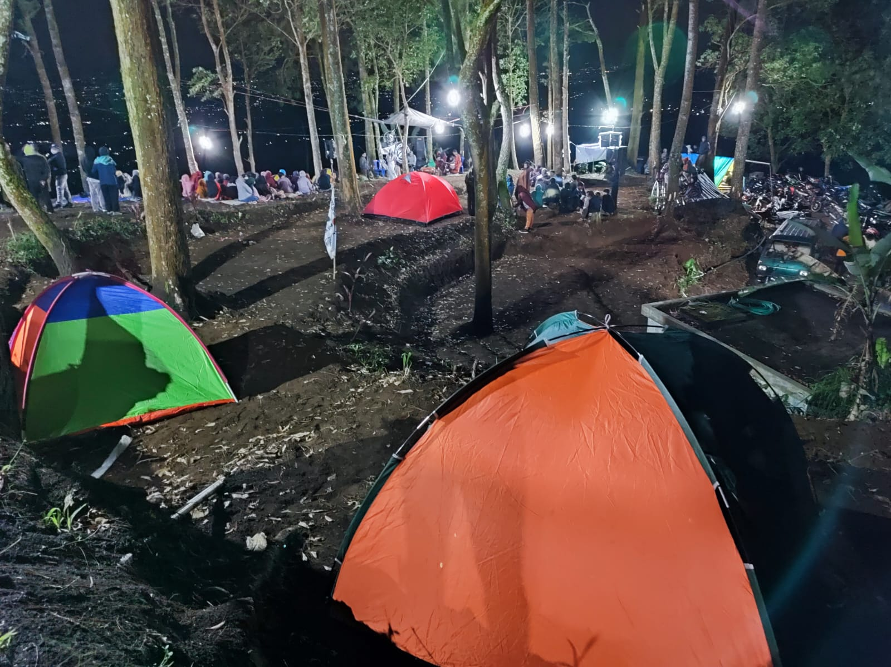
Gambar 1. Bumi Perkemahan Tratasan, Desa Puntukdoro (DISNAKKAN Kab. Magetan, 2023)
Pengelolaan destinasi wisata merupakan pendekatan terpadu yang krusial dalam industri pariwisata. Tujuannya adalah untuk memastikan keberlanjutan destinasi wisata serta memberikan manfaat optimal bagi semua pihak yang terlibat, termasuk pengunjung, masyarakat setempat, dan lingkungan. Pengelolaan destinasi wisata meliputi berbagai aspek, seperti perencanaan, pengawasan, pengembangan, dan pemeliharaan destinasi (Sutiarso, dkk., 2022). Pengelolaan dilakukan oleh pihak pengelola untuk memaksimalkan pemanfaatan objek wisata dan memberikan pengalaman wisata yang memuaskan bagi pengunjung. Pengelolaan Bumi Perkemahan Tratasan belum optimal karena belum adanya sinergi dari berbagai pihak. Oleh karena itu, pendekatan pentahelix diperlukan untuk pengembangan wisata Bumi Perkemahan Tratasan.
Pentahelix adalah prinsip kerja sama antara kemitraan yang dibangun oleh berbagai pihak pemangku kepentingan atau sektor dengan latar belakang yang berbeda (Hoerniasih, dkk., 2023). Pendekatan ini didorong oleh sistem kepariwisataan melalui 5 sektor dengan mengoptimalisasi peran business (pengusaha), government (pemerintah), community (komunitas), academic (akademisi), dan media (Vani, dkk., 2020). Kelima unsur tersebut terlibat dalam pengembangan pariwisata desa, meskipun tingkat keterlibatan tersebut bervariasi. Pendekatan pentahelix dapat menjadi salah satu metode yang digunakan sebagai dasar pengembangan potensi wisata Bumi Perkemahan Tratasan.

- METODE PELAKSANAAN
2.1. Gambaran umum lokasi kajian
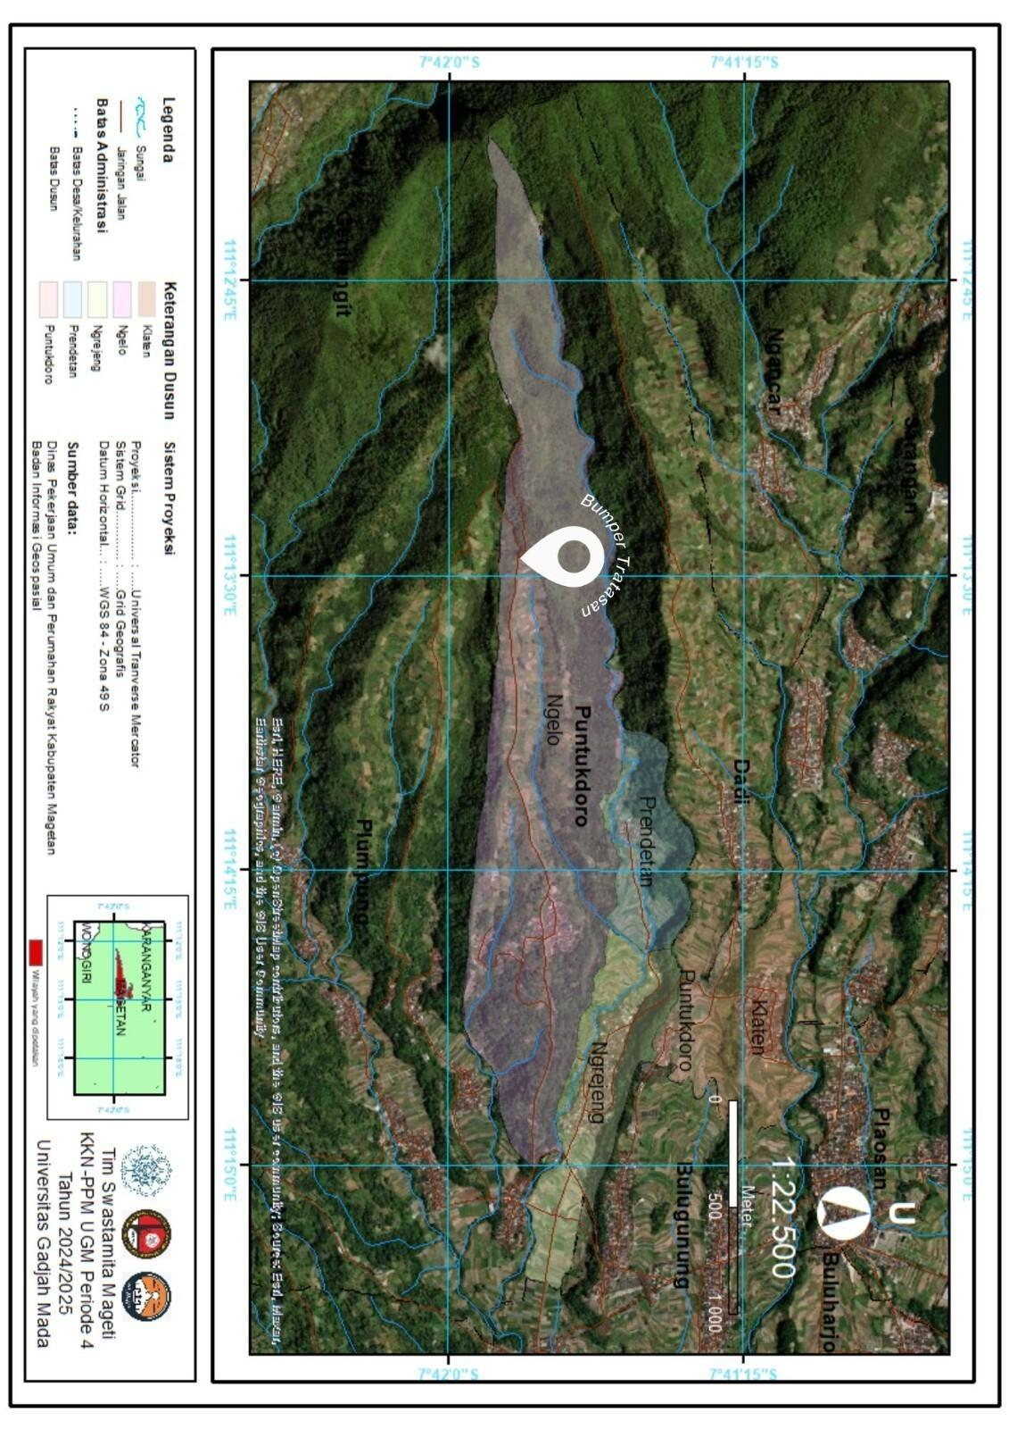
Bumi Perkemahan Tratasan merupakan salah satu destinasi wisata yang terletak di lereng Gunung Lawu, tepatnya di Dusun Ngelo, Desa Puntukdoro, Kecamatan Plaosan, Kabupaten Magetan. Secara absolut, destinasi wisata ini berada di 7°42’472” Lintang Selatan dan 111°14’137” Bujur Timur. Secara geografis, Dusun Ngelo berada di puncak perbukitan yang berada di Desa Puntukdoro sehingga topografi wilayahnya cenderung berbukit hingga bergelombang (Gambar 2). Oleh sebab itu, Desa Puntukdoro menawarkan pemandangan alam indah yang cocok untuk pecinta aktivitas alam, salah satunya wisata Bumi Perkemahan Tratasan. Sebelum adanya KKN-PPM UGM periode IV tahun 2024/2025, Bumi Perkemahan Tratasan telah menjadi salah satu destinasi wisata utama di Desa Puntukdoro. Namun, lokasi ini hanya ramai dikunjungi pada momen-momen tertentu. Promosi wisata yang telah dilaksanakan oleh pemerintah desa sebatas melalui artikel situs web desa dan media sosial yang masih kurang aktif.
Gambar 2. Peta lokasi kajian
2.2. Pendekatan penelitian
Penelitian ini menerapkan pendekatan kualitatif. Pendekatan kualitatif tidak didasarkan pada analisis statistik, tetapi dilakukan berdasarkan pengumpulan data, analisis, dan kemudian menginterpretasikannya dalam sebuah narasi deskriptif mengenai objek penelitian (Anggito & Setiawan, 2018). Adapun pendekatan kualitatif pada penelitian ini dilakukan melalui metode studi kasus untuk menggambarkan kondisi sebenarnya secara komprehensif dari objek penelitian, yakni Bumi Perkemahan Tratasan Desa Puntukdoro. Studi kasus yang dilakukan meliputi pengamatan proses sosial, analisis persoalan, dan interpretasi makna dari fenomena yang ada. Maka dari itu, penelitian ini menekankan pada kondisi natural yang holistis, kompleks, dan rinci dari Bumi Perkemahan Tratasan untuk mendapatkan pandangan yang benar apa adanya.
2.3. Teknik pengumpulan data
Pengambilan data dilakukan selama masa pengabdian KKN-PPM UGM periode IV tahun 2024/2025 berlangsung, yakni pada 20 Desember 2024 hingga 7 Februari 2025. Dalam pengambilan data, dilakukan gabungan beberapa metode, diantaranya sebagai berikut.
- Wawancara
Teknik pengumpulan data yang dilakukan yakni melalui wawancara. Wawancara dilakukan untuk menggali informasi, pendapat, dan pandangan mengenai Bumi Perkemahan Tratasan dengan melibatkan interaksi langsung antara peneliti dan informan. Pengambilan sampel informan dilakukan secara purposive sampling. Informan yang disasar meliputi pihak yang termasuk dalam komponen pentahelix, yakni pemerintah (government) dan komunitas/warga (community) yang terlibat dalam tim pariwisata Bumi Perkemahan Tratasan. Terdapat empat perwakilan pihak pemerintah dan satu perwakilan warga yang dijadikan informan penelitian. Pihak pemerintah selaku pemilik wewenang dalam pengelolaan pariwisata Bumi Perkemahan Tratasan yang dimaksud adalah pihak Pemerintah Desa Puntukdoro, yakni kepala desa, sekretaris desa, dan kamitua (kepala dusun) Ngrejeng, serta satu perwakilan staf Dinas Kebudayaan dan Pariwisata Kabupaten Magetan. Adapun perwakilan warga Desa Puntukdoro yang disasar adalah ketua RW 01 Dusun Ngrejeng. Hasil wawancara selanjutnya dijadikan data primer yang dianalisis dan diinterpretasi.
- Observasi dan dokumentasi lapangan
Teknik pengumpulan data melalui observasi lapangan didefinisikan sebagai aktivitas pengamatan sebuah objek tertentu (Waruwu, 2024). Instrumen observasi ini digunakan untuk melengkapi data/informasi yang didapatkan dari hasil wawancara sebelumnya (Nur & Utami, 2022). Dalam penelitian ini, observasi lapangan dilakukan untuk mengetahui aksesibilitas, fasilitas, dan kondisi lingkungan terkini dari objek kajian Bumi Perkemahan Tratasan. Selain itu, dilakukan pula pengambilan foto untuk mendokumentasikan kondisi di lapangan.
- Studi literatur
Teknik ini mengacu pada pengumpulan data sekunder melalui media buku, jurnal, atau penelitian terdahulu yang relevan (Munib & Wulandari, 2021). Pada penelitian ini, studi literatur difokuskan untuk mencari informasi mengenai tiga komponen pentahelix lainnya, yakni akademisi (academic), pelaku bisnis (business), dan publikasi (media) yang terlibat dalam pengembangan Bumi Perkemahan Tratasan. Studi literatur juga dilakukan untuk mencari penelitian terdahulu mengenai kajian pengembangan destinasi wisata lain yang berhasil menggunakan model pentahelix. Selain itu, dilakukan pula studi dokumen masterplan desa wisata yang ada di Kabupaten Magetan melalui narasumber perwakilan staf Dinas Pariwisata Kabupaten Magetan. Hasil dari studi literatur ini diharapkan dapat melengkapi data wawancara dan observasi lapangan yang selanjutnya dapat dibandingkan, dianalisis, dan diinterpretasi.
2.4. Teknik analisis data
Analisis data pada penelitian ini menggunakan model pendekatan pentahelix. Rochaeni dkk., (2022) menyebutkan bahwa model pentahelix merupakan konsep yang digunakan dalam pengembangan wisata berkelanjutan yang didasarkan pada lima komponen. Komponen pentahelix yang dimaksud mencakup lima hal, yakni pemerintah (government), komunitas (community), akademis (academic), bisnis (business), dan publikasi (media). Kelima komponen tersebut dianggap berperan sebagai sebuah sistem yang nantinya mendorong perkembangan sektor pariwisata.

- HASIL DAN PEMBAHASAN
3.1. Kondisi sebelum adanya dokumen analisis pentahelix
Sebelum adanya dokumen analisis berbasis model kolaborasi pentahelix, pengelolaan Bumi Perkemahan Tratasan masih bersifat tradisional serta belum banyak melibatkan berbagai sektor secara optimal. Pengelolaan destinasi wisata Bumi Perkemahan Tratasan lebih banyak dilakukan secara mandiri oleh masyarakat lokal dengan berbagai keterbatasan dalam perencanaan dan strategi pengembangan. Hal ini mengakibatkan kurangnya inovasi dalam promosi dan pengelolaan wisata serta minimnya dukungan dari sektor pemerintahan, akademik, media, dan pelaku bisnis. Selain itu, sarana dan prasarana wisata masih belum sepenuhnya berkembang sehingga daya tarik wisata belum mampu menjangkau lebih banyak wisatawan. Kendala lain yang dihadapi sebelum adanya dokumen analisis pentahelix ini adalah belum adanya kolaborasi antarberbagai sektor dalam pengelolaan pariwisata.
Pemerintah desa mengalami berbagai kendala, seperti belum adanya regulasi yang jelas terkait pengelolaan wisata Bumi Perkemahan Tratasan sehingga inisiatif yang dilakukan masih kurang terkoordinasi. Menurut salah satu informan, terdapat kebingungan atas pengelolaan Bumi Perkemahan Tratasan. Pengelolaan selama ini dilakukan oleh karang taruna dukuh Ngelo. Namun, di Surat Keputusan (SK) pengelolaan, yang bertanggung jawab atas pengelolaan adalah karang taruna Ngrejeng. Disisi lain, keterlibatan komunitas lokal juga masih sangat terbatas. Hal tersebut dibuktikan dengan masih banyaknya warga yang belum memahami bagaimana upaya yang perlu dilakukan untuk berkontribusi dalam sektor pariwisata, baik sebagai penyedia jasa, pelaku UMKM, maupun pengelola fasilitas (Junaid, dkk., 2022). Menurut salah satu informan, warga desa sibuk bertani setiap harinya, baru ketika terdapat kegiatan di Tratasan, mereka meminta izin kepada karang taruna Ngelo. Adapun terkait fasilitas, menurut warga adalah kewenangan desa. Dari perspektif akademisi, pengelolaan Bumi Perkemahan Tratasan sebelumnya masih kurang berbasis riset. Tidak adanya kajian yang mendalam terkait potensi ekowisata, daya dukung lingkungan, dan strategi pemberdayaan yang efektif mengakibatkan pengelolaan Bumi Perkemahan Tratasan masih bersifat tradisional. Pelaku bisnis juga mengalami kesulitan dalam mengembangkan bisnis di sekitar kawasan wisata karena belum adanya ekosistem yang mendukung untuk mengembangkan usaha mereka (Vani, dkk., 2022). Terakhir, belum banyak media yang berkontribusi dalam pengembangan Bumi Perkemahan Tratasan. Hal tersebut dapat terjadi karena pihak pengelola kurang memanfaatkan teknologi digital secara optimal. Belum banyak informasi di internet dan sosial media terkait destinasi ini sehingga mengakibatkan jangkauan promosi masih sangat terbatas.
3.2. Perubahan yang diharapkan setelah adanya dokumen analisis model kolaborasi pentahelix
Adanya dokumenanalisis model kolaborasi pentahelix ini diharapkan menjadi acuan strategis dalam pengelolaan wisata Bumi Perkemahan Tratasan dengan melibatkan lima pemangku kepentingan (pemerintah, masyarakat, akademisi, pelaku bisnis, dan media). Melalui pendekatan ini, setiap elemen diharapkan dapat memberikan kontribusi nyata terhadap pembangunan pariwisata berkelanjutan (Rochaeni, dkk., 2022). Pemerintah desa dan instansi terkait perlu menetapkan pedoman dan peraturan yang jelas di bidang pariwisata, termasuk kebijakan pelestarian lingkungan. Selain itu, analisis ini diharapkan dapat mendorong inisiatif perbaikan infrastruktur, seperti peningkatan akses jalan, penyediaan fasilitas parkir, dan pengelolaan lingkungan yang lebih baik. Masyarakat lokal berperan penting dalam pengelolaan destinasi wisata, baik sebagai penyedia jasa, pengelola fasilitas, maupun pelaku ekonomi kreatif di sekitar kawasan wisata. Oleh karena itu, peningkatan partisipasi masyarakat menjadi prioritas melalui program pelatihan dan pemberdayaan berbasis keterampilan.
Keterlibatan akademisi dalam pengembangan wisata Bumi Perkemahan Tratasan memiliki peran penting dalam memberikan masukan berbasis penelitian untuk meningkatkan kualitas pelayanan dan menciptakan program edukasi bagi wisatawan. Seperti halnya Program Kuliah Kerja Nyata (KKN) Universitas Gadjah Mada (UGM) yang telah berkontribusi dalam penyediaan infrastruktur pendukung, seperti petunjuk fasilitas umum dan denah lokasi tempat wisata (Gambar 3). Petunjuk fasilitas umum dipasang pada titik-titik strategis untuk memudahkan wisatawan menemukan fasilitas umum. Adapun denah lokasi dipasang untuk membantu pengunjung mengenali berbagai titik menarik di area perkemahan. Melalui kontribusi tersebut, KKN UGM tidak hanya meningkatkan aksesibilitas dan kenyamanan wisatawan, tetapi juga memperkuat daya tarik Bumi Perkemahan Tratasan sebagai destinasi yang lebih terorganisir. Pembuatan atlas potensi pariwisata Desa Puntukdoro merupakan program kerja tim KKN-PPM UGM yang dapat dimanfaatkan sebagai promosi potensi daya tarik wisata Puntukdoro, termasuk Bumi Perkemahan Tratasan. Atlas tersebut tidak hanya memuat peta lokasi wisata, tetapi juga memuat dokumentasi pemandangan dan lanskap estetik kawasan Bumi Perkemahan Tratasan, baik pada bagian sampul maupun halaman-halaman di dalamnya.
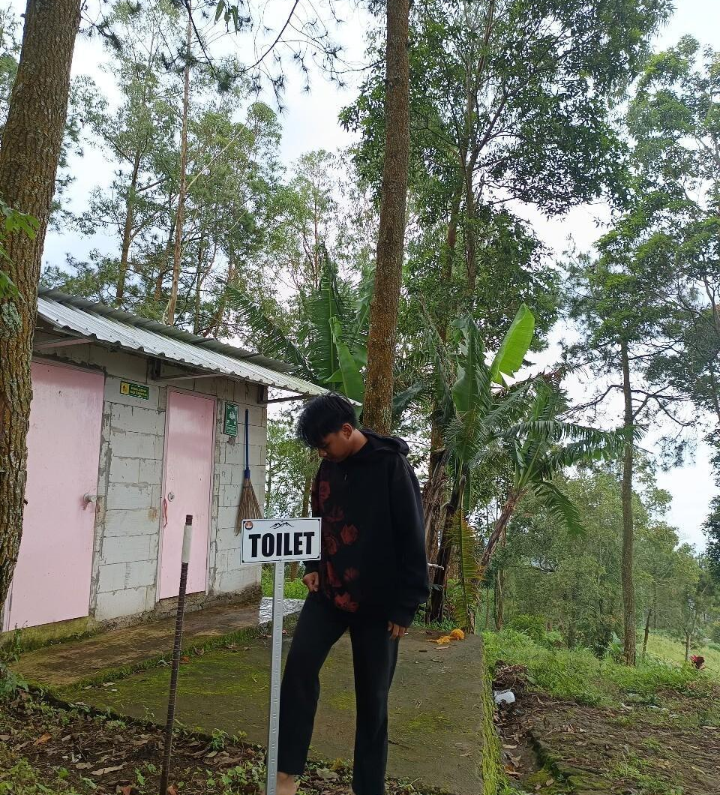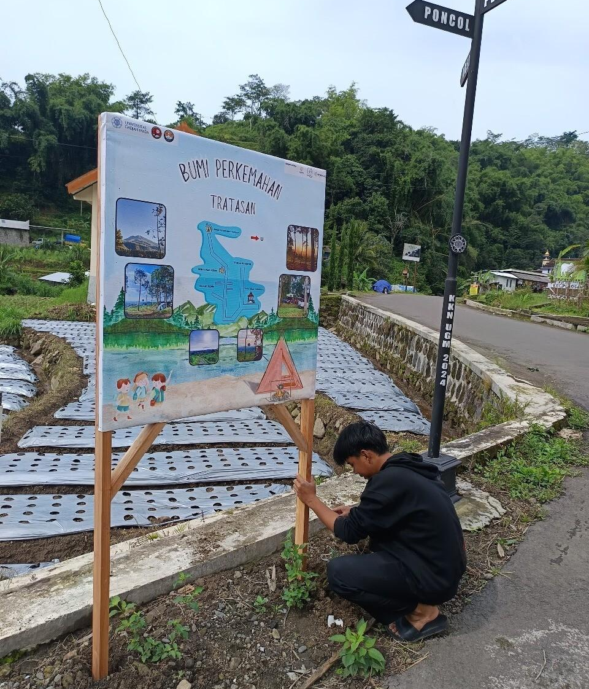

a

b
Gambar 3. (a) Proses pemasangan plang petunjuk fasilitas umum; (b) Proses pemasangan baliho denah wisata

Pelaku bisnis mempunyai peluang besar untuk berkolaborasi dengan pemerintah dan masyarakat dalam menciptakan ekosistem usaha yang mendukung sektor pariwisata di Bumi Perkemahan Tratasan. Dengan meningkatnya jumlah wisatawan, usaha kecil dan menengah (UMKM) di sekitar desa dapat berkembang melalui berbagai jasa, seperti penginapan, kuliner lokal, dan kegiatan wisata berbasis alam. Kolaborasi antarpemangku kepentingan akan membuka peluang investasi dan memperkuat rantai pasok produk dan jasa pariwisata sehingga memberikan manfaat ekonomi bagi masyarakat lokal (Fadilla, 2024). Selain itu, peran media juga menjadi kunci dalam memperluas promosi pariwisata secara lebih efektif. Dengan adanya analisis dokumen pentahelix ini, strategi komunikasi dan branding/penjenamaan dapat lebih terfokus melalui penggunaan media sosial, situs web resmi, dan kolaborasi dengan influenser atau platform digital. Peningkatan eksposur ini tidak hanya membantu menarik lebih banyak wisatawan, tetapi juga memperkuat citra Bumi Perkemahan Trasasan sebagai destinasi yang menarik dan berkelanjutan.
3.3. Implementasi kolaborasi pentahelix dan dampaknya
Pendekatan pentahelix dalam pengembangan Bumi Perkemahan Tratasan diharapkan dapat berkontribusi terhadap peningkatan daya tarik wisata berbasis alam dan edukasi dengan melibatkan kolaborasi antara pemerintah, masyarakat, akademisi, pelaku bisnis, dan media. Inisiatif strategis yang dihasilkan, seperti perbaikan infrastruktur, pelatihan kapasitas masyarakat, dan pemasaran digital telah meningkatkan partisipasi masyarakat, membentuk kelompok sadar wisata, dan memperkuat dukungan akademis. Keterlibatan sektor bisnis juga menciptakan ekosistem ekonomi lokal yang dinamis dan memperluas akses informasi bagi wisatawan. Namun, keberlanjutan pengembangan ini memerlukan komitmen jangka panjang dari semua pemangku kepentingan. Diperlukan upaya untuk memperkuat kebijakan, inovasi produk wisata, dan pengelolaan lingkungan yang berkelanjutan sehingga Bumi Perkemahan Tratasan dapat bersaing di tingkat nasional hingga internasional.
Penerapan dokumen analisis pentahelix dalam pengelolaan pariwisata Bumi Perkemahan Tratasan diharapkan dapat membawa perubahan signifikan dalam berbagai aspek. Promosi yang lebih efektif dan peningkatan fasilitas dapat menarik lebih banyak wisatawan sehingga mendorong pertumbuhan sektor pariwisata di wilayah ini (Junaid, dkk. 2023). Selain itu, pemberdayaan ekonomi masyarakat lokal akan semakin kuat melalui keterlibatan mereka dalam berbagai kegiatan pariwisata dan pengembangan UMKM. Pengelolaan berbasis lingkungan juga menjadi fokus utama, yakni dengan memastikan ekowisata berkelanjutan dan pelestarian alam. Selain itu, kolaborasi antarpemangku kepentingan (pemerintah, akademisi, komunitas, dunia usaha, dan media) semakin erat dalam mengembangkan potensi pariwisata secara lebih terstruktur dan efektif. Implementasi dokumen ini memerlukan dukungan berkelanjutan agar rencana yang telah dirancang dapat terwujud secara maksimal, yakni menjadikan Bumi Perkemahan Tratasan sebagai destinasi ekowisata unggulan yang mampu bersaing di tingkat nasional dan internasional.

- KESIMPULAN
Pengembangan Bumi Perkemahan Tratasan menggunakan model pentahelix dapat menjawab tantangan dan permasalahan yang dihadapi dalam mengembangkan potensi yang dimiliki. Implementasi model pentahelix dalam upaya pengembangan potensi daya tarik wisata dapat menghubungkan berbagai pihak untuk berkolaborasi. Berkembangnya sektor pariwisata Bumi Perkemahan Tratasan dapat tumbuh secara holistik, tidak hanya meningkatkan jumlah kunjungan wisatawan, tetapi juga menciptakan manfaat sosial dan ekonomi bagi masyarakat sekitar ketika antar-elemen pentahelix berkolaborasi dalam mengembangkannya. Penerapan model pentahelix dapat membantu menciptakan regulasi yang jelas dalam pengelolaan wisata, meningkatkan kapasitas masyarakat dalam pengelolaan wisata, serta memfasilitasi kolaborasi dengan akademisi dalam riset dan inovasi pengembangan destinasi wisata. Partisipasi pelaku bisnis dalam sektor pariwisata memungkinkan terciptanya lapangan pekerjaan, baik dalam bidang penyediaan akomodasi, kuliner, maupun jasa wisata lainnya. Sementara itu, peran media dalam memperkuat penjenamaan dan promosi telah meningkatkan visibilitas Bumi Perkemahan Tratasan di tingkat regional, nasional, bahkan internasional.
Artikel ini termotivasi dari Tim KKN-PPM UGM yang juga menerapkan model kolaborasi pentahelix untuk mengembangkan potensi wisata pantai Setrojenar, Kabupaten Kebumen. Namun artikel ini memiliki perbedaan dengan artikel sebelumnya dalam segi pengumpulan data. Artikel ini memadukan antara observasi, wawancara, dokumentasi lokasi, dan studi literatur untuk mengurangi potensi bias. Meskipun demikian, hal tersebut juga dapat dikategorikan sebagai keterbatasan artikel ini dalam proses perolehan data. Harapannya untuk penelitian yang akan datang, dapat melakukan pengambilan data primer dan sekunder dari kelima elemen pentahelix. Data hasil wawancara dari kelima elemen pentahelix sebagai data primer serta analisis konten dan studi literatur yang berkaitan dengan kelima elemen pentahelix sebagai data sekunder dapat menjadi pembaharuan, terutama terhadap upaya dalam mengurangi bias pada penelitian yang akan datang.

UCAPAN TERIMA KASIH
Penulis mengucapkan terima kasih kepada pihak-pihak yang telah terlibat langsung dalam melancarkan penelitian ini, yakni Direktorat Pengabdian kepada Masyarakat (DPkM) UGM, Camat Kecamatan Plaosan, Kepala Desa Puntukdoro beserta jajarannya, Kamitua Dusun Ngrejeng dan jajarannya, Kamitua Dusun Ngelo dan jajarannya, pemuda Desa Puntukdoro, KKN-PPM UGM Swastamita Mageti Periode 4 Tahun 2024/2025, dan juga pihak-pihak lain yang tidak dapat disebutkan satu per satu.

DAFTAR PUSTAKA
Anggito, A. & Setiawan, J. (2018). Metodologi penelitian kualitatif. CV Jejak.
Damanik, J. (2013). Pariwisata Indonesia (Antara peluang dan tantangan). Pustaka Pelajar.
DISNAKKAN Kabupaten Magetan (2023). Bumi Perkemahan Tratasan Puntukdoro. Dinas Peternakan dan Perikanan Kabupaten Magetan.
Fadilla, H. (2024). Pengembangan sektor pariwisata untuk meningkatkan pendapatan daerah di Indonesia. BENEFIT: Journal Of Business, Economics, and Finance, 2(1), 36—43. https://publikasi.abidan.org/index.php/benefit/article/view/375
Hoerniasih, N., Hufad, A., Wahyudin, U., & Sudiapermana, E. (2023). Monograf model pendekatan pentahelix terhadap pengelolaan kewirausahaan PKBM di Jawa Barat. Eureka Media Aksara Repository.
Junaid, I., Dewi, W. O., Said, A., & Hanafi, H. (2022). Pengembangan desa wisata berkelanjutan: Studi kasus di Desa Pacceke, Kabupaten Barru, Indonesia. Jurnal Perencanaan Pembangunan Wilayah dan Pedesaan, 6(3), 287—301. https://doi.org/10.29244/jp2wd.2022.6.3.287-301
Munib, A. & Wulandari, F. (2021). Studi literatur: Efektivitas model kooperatif tipe course review horay dalam pembelajaran IPA di sekolah dasar. JPDN: Jurnal Pendidikan Dasar Nusantara, 7(1), 160—172.
Nur, A. & Utami, F. Y. (2022). Proses dan langkah penelitian antropologi: Sebuah literature review. Ad-Dariyah: Jurnal Dialektika, Sosial, dan Budaya, 3(1), 44-68. https://doi.org/10.55623/ad.v3i1.109
Rochaeni, A. Yamardi, & Fujilestari, N. A. (2022). Model pentahelix dalam pengembangan pariwisata di Kecamatan Rongga, Kabupaten Bandung Barat. NeoRespublica: Jurnal Ilmu Pemerintahan, 4(1), 124—134. https://doi.org/10.52423/neores.v4i1.38
Sutiarso, M. A., Arcana, K. T. P., & Suprapto, I. N. A. (2022). Pembangunan dan pengembangan pariwisata: Pembelajaran dari Kabupaten Kolaka. Eureka Media Aksara.
Vani, R. V., Priscilia, S. O., & Adianto, A. (2020). Model pentahelix dalam mengembangkan potensi wisata di Kota Pekanbaru. PUBLIKAUMA: Jurnal Administrasi Publik Universitas Medan Area, 8(1), 63–70. https://doi.org/10.31289/publika.v8i1.3361
Waruwu, M. (2024). Pendekatan penelitian kualitatif: Konsep, prosedur, kelebihan, dan peran di bidang pendidikan. Afeksi: Jurnal Penelitian dan Evaluasi Pendidikan, 5(2), 198—211. http://dx.doi.org/10.59698/afeksi.v5i2.236

